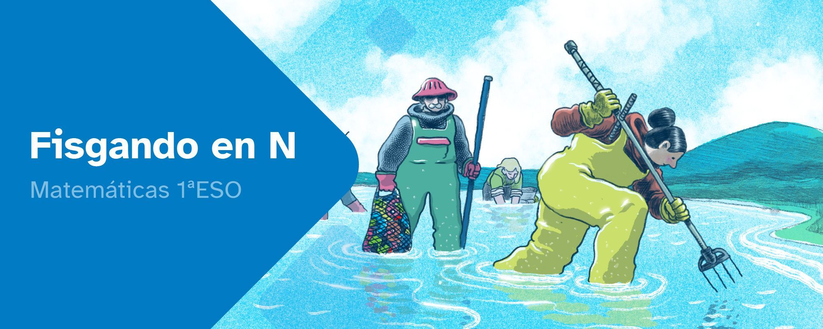

DIARIO DE APRENDIZAJE

Fisgando en N

Diario de aprendizaje individual de:

Nombre:
Materia: | Curso: | Grupo:

DIARIO DE APRENDIZAJE

Fisgando en N
Índice
INSTRUCCIONES 2
FASE 1: N a la vista 3
FASE 2: Entrada natural 6
FASE 3: Rumbo N 7
FASE 4: El tridente 9
FASE 5: Cuéntame tus problemas 10

INSTRUCCIONES
La idea de este diario de aprendizaje es que, además de ser un portfolio individual, contribuya al trabajo colaborativo por medio de una puesta en común después de que cubras cada una de sus fases.
Deberás cubrir cada apartado de este diario de aprendizaje siguiendo las instrucciones que se facilitan en la unidad de trabajo.
El diario de aprendizaje te servirá de ayuda para:
- Reflexionar sobre tu aprendizaje.
- Autoevaluarte.
- Compartir información con tus compañeros y compañeras de grupo.
- Conseguir el reto propuesto.

A lo largo de este diario de aprendizaje encontrarás actividades individuales y actividades grupales, para las que se emplea la siguiente leyenda de colores ,con el fin de facilitar su diferenciación:

- Actividades individuales.


- Actividades grupales.

FASE 1: N a la vista
Bienvenido/a al mundo marino.
A lo largo de esta situación de aprendizaje te irás preparando para resolver tres retos en tres puntos costeros.
En el proceso te surgirán dudas que irás analizando en este diario, de forma individual o grupal.
Aprovecha este viaje para aprender y disfrutar de los lugares que visites, bien sea de forma virtual o presencial, y de los números que se esconden en ellos.

Descubrir:
I. Título de la actividad: Buscando problemas

Motivación previa
Lee el apartado 1 completo, donde se describe qué retos tienes que realizar.
Entre otras cosas te pide que conectes con el entorno costero.
Visualiza el vídeo inicial “Amárrate a Galicia” y responde:
- ¿Qué puerta de entrada y que medio de transporte ofrece el vídeo para entrar a Galicia? Cita tres lugares que aparezcan en el vídeo anterior que reconozcas.
…
…
...
- Tripulación N: escribe aquí qué papel te ha tocado hacer en tu equipo.
…
…
...

Propuesta de reto
Lee la sección 1.1 prestando especial atención al apartado “Triangulando la costa” antes de responder a las siguientes cuestiones.
- ¿En qué consiste el/los reto/os?.
…
…
...
- ¿Qué piensas que debes saber para abordarlo? ¿qué herramientas necesitas?
…
…
...
- Indica que harás tú para conseguir el reto y favorecer el trabajo en equipo.
…
…
...

II. Título de la actividad: ¡Haberlos haylos!
En la sección 1.2 se explica qué es un problema con varios ejemplos.
Al final se muestra un vídeo, “Moaña o mellor lugar para vivir” con posibles actividades que están relacionados con este lugar del litoral gallego.
- Una vez visto el vídeo, ¿se te ocurre alguna cuestión/problema para plantear que esté localizado en Moaña?
…
…
...

Recuerda:
Puede ser que ya realizases retos similares en otros cursos o materias. Piensa en alguna actividad que fuese parecida que hayas resuelto con anterioridad y que te pueda ayudar con este reto.
- La actividad anterior fue...
…
…
...
- En ella tuve que resolver...
…
…
...
- Esto puede ayudarme para crear los problemas del reto porque...
…
…
...
- Esto puede ayudar a mis compañeros y mis compañeras de equipo porque...
…
…
...
Es importante que, una vez respondidas estas cuestiones, tú y tus compañeros y compañeras pongáis en común estas reflexiones, ya que os servirá de ayuda para avanzar en la resolución del reto.
Diario Común: ahora, anota las conclusiones a las que llegasteis en el grupo después de la puesta en común. ¿Qué tenéis que hacer? ¿Cómo vais a conseguir el reto?
…
…

FASE 2: Entrada natural
I. Título de la actividad: Cultivando problemas
A lo largo de la sección 2 se hace un repaso de los principales contenidos de números naturales, incluidas las cuatro operaciones básicas.
También se dan ejemplos de problemas en cuya resolución se usan estos cálculos.
1. ¿Recordabas estos conocimientos de Primaria? ¿te resultaron sencillos los ejercicios de cálculo? ¿Te resultaron sencillos los problemas?
…
…
…
…
…
2. ¿Qué es lo que más te ha llamado la atención de estos cuatro apartados? ¿conocías la historia del cero? ¿el funcionamiento de las lonjas? ¿sabías que algunas algas se comen?
…
…
…
…
…

Diario Común: ahora anota las conclusiones a las que llegasteis en el grupo después de la puesta en común de las actividades individuales anteriores.
…
…
…
…
…

FASE 3: Rumbo N
I. Título de la actividad: Tómate tu tiempo
Ahora que ya sabes cuál es el reto a conseguir y cuáles son tus tareas dentro de él, ¡vamos a por él!
En primer lugar, tienes que pensar en los conocimientos que precisáis para conseguir el reto. Una vez identificados, piensa en las dificultades que presenta el reto y las tareas que te corresponden. Es importante identificar estos pequeños problemas y la manera de resolverlos buscando la ayuda que precisamos. Además, identificaremos nuestras habilidades compartiéndolas con el resto del grupo, ya que somos un equipo y nos servirán para superar las dificultades identificadas.

Investigar (Trabajo individual):
- ¿Qué conocimientos son necesarios para crear un problema?
…
…
...
- Tengo una tarea que resolver, tengo las herramientas y/o conocimientos, pero aún así me encuentro con las siguientes dificultades:
…
…
...
- ¿Cómo puedo resolverlas?
…
…
...
- ¿Dónde puedo buscar ayuda?
…
…
...
- ¿Qué habilidades tengo yo que puedan ayudarme a mí o a mis compañeras o a mis compañeros a superarlas?
…
…
...
Recuerda que una vez tengas respondidas estas cuestiones es importante que tú y tus compañeras y tus compañeros pongáis en común este apartado “¡Vamos a por el reto!”, puesto que os servirá de ayuda para resolver entre todos el reto de manera colaborativo.

Diario Común: ahora anota las conclusiones a las que llegasteis en el grupo después de la puesta en común.
…
…
...
...
...
...

FASE 4: El tridente
Título de la actividad: ¡Veo problemas!
Después de mucho trabajo, el grupo consiguió el reto final. Fueron días de compartir conocimientos, superar dificultades y poner en común herramientas y habilidades que contribuyeron a la resolución del reto final. Además de la satisfacción por el trabajo bien hecho, lo que aprendemos en este reto nos servirá en un futuro para resolver situaciones similares.

Valorar
- ¿Qué herramientas y/o conocimientos aprendí para resolver este reto?
…
…
...
- ¿Qué dificultades encontré de manera individual para resolver el reto?
…
…
...
- ¿Qué dificultades encontré a la hora de trabajar en grupo para resolver el reto:?
…
…
...
- ¿Qué es el más importante que aprendí al largo del reto?
…
…
...
- ¿En qué otras situaciones o momentos podría aplicar algo de lo que considero importante (indica algún ejemplo real)?
…
…
...
- ¿Qué es lo que más me gustó al largo del reto?
…
…
...
- ¿Qué es lo que menos me gustó al largo del reto?
…
…
...
Diario Común: comenta con el resto de grupo sus respuestas en este apartado. Esta puesta en común os servirá para ver las diferentes visiones que tenéis cada uno de vosotros sobre como conseguisteis el reto final
…
…
...
...
...
...

FASE 5: Cuéntame tus problemas
Título de la actividad: Compartiendo problemas
Es el momento de ver lo que hicieron nuestros compañeros y nuestras compañeras y evaluar sus enunciados.
También tienes que autoevaluar tus progresos y los de tu equipo.
En la siguiente tabla valora del 1-3 los aspectos que se indican de los retos finales de los grupos de tu clase y de los vuestros.

Explorar Reto final: los problemas
Originalidad y corrección del diseño de los enunciados
Los problemas muestran un buen trabajo en equipo
Contienen todos los apartados pedidos en la rúbrica de creación de problemas geolocalizados.
La exposición oral es adecuada e incluye todos los apartados.
En las explicaciones utilizan vocabulario del tema.

Diario Común: comenta con el resto de grupos las puntuaciones de este apartado. Esta puesta en común os servirá para analizar las diferentes visiones que tenéis cada uno/una de vosotros sobre como desarrollasteis las tareas hasta conseguir el reto final. A continuación, anota un resumen de las conclusiones generales:
…
…
...
...
...


“Diario de Aprendizaje: Fisgando en N”, del proyecto cREAgal, se publica con Licencia Creative Commons Reconocimiento No-comercial Compartir igual 4.0

